1-3應用問題 班級：___ 座號：___ 姓名：_________
應用問題的解題步驟都可簡述如下：
(1)假設未知數→(2)列方程式→(3)解方程式→(4)依題意寫答。
1.宜居家具店舉辦清倉大拍賣，其中大椅子1張50元，小椅子3張50元，某日共賣出
42張椅子，且收入1200元，則大、小椅子各賣出多少張？
解：假設：____椅子賣出____張，____椅子賣出____張。
(1)由「共賣出42張椅子」，可得：______________________________。
(2)由「收入1200元」，可得：______________________________。
(3)依題意可列出聯立方程式： 。

答：大椅子賣出______張，小椅子賣出______張。
2.鬍鬚姜今日賣出每碗15元的魯肉飯$x$碗，每碗40元的肉羹$y$碗，共賣出135碗，且
總收入為3900元，則今日魯肉飯與肉羹各賣出多少碗？
解：
(1)由「共賣出135碗」，可得：______________________________。
(2)由「總收入3900元」，可得：______________________________。
(3)依題意可列出聯立方程式： 。

答：魯肉飯賣出______碗，肉羹賣出______碗。
3.有一個二位數，其十位數字的2倍與個位數字的和為20，它的十位數字與個位數字對
調後所得到的新數比原數大18，求原來的二位數？
解：假設：原來的二位數其十位數字為________，個位數字為________。
(1)由「其十位數字的2倍與個位數字的和為20」，可得： _______________________。
(2)由「它的十位數字與個位數字對調後所得到的新數比原數大18」，可得：
______________________________。
(3)依題意可列出聯立方程式： 。

答：原來的二位數為____________。
4.有數箱蘋果依重量分兩種，大的6粒裝一盒，小的10粒裝一盒，若共有蘋果980粒，
裝了120盒，問兩種各裝了幾盒？
解：假設：________________________________________________。
(1)由「共有蘋果980粒」，可得：______________________________。
(2)由「裝了120盒」，可得：______________________________。
(3)依題意可列出聯立方程式： 。

答：大的裝_________盒，小的裝_________盒。
（以下請列計算過程）
5.小明體重$x$公斤，小華體重是小明體重的  $\frac{1}{5}$多18公斤，兩人總重96公斤，則兩人  各為多少公斤？ | 6.如圖（秤的1單位為1公克），請問一個□中多少公克？  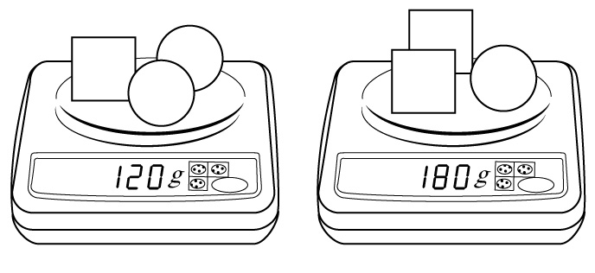
7.甲、乙兩人各有一些錢，若甲給乙25元  後，則甲的錢是乙的4倍；若乙給甲75  元後，則甲的錢是乙的8倍，甲、乙原來  各有多少元？ | 8.甲、乙、丙三人共有700元，若乙給甲20  元，且丙用掉自己原有錢的$\frac{1}{3}$後，三個人  的錢就一樣多，則三人原來各有多少錢？
9.有一個二位整數，其十位數字與個位數字  相差2，若將十位數字與個位數字對調之  後，所得的新數比原數的2倍少28，則  原此二位數是多少？ | 10.有一四位整數，將此數之個位數字移到  千位成為另一新數，此兩數和為7623，  差為1035，已知新數比原數大，問原數  為何？
11.小華與小明玩彈珠比賽，兩人共有彈珠  125顆，又小華的顆數是小明顆數的2  倍少10顆，比賽後，小華輸給小明13  顆，問比賽前後每人各有若干顆？ | 12.大賣場賣CD，分藍標及紅標，藍標每片  12元，紅標每片20元，一日共賣出640  片，得10880元，問各賣出多少片？
13.父子兩人年齡於六年後相差37歲，且四  年前，父親年齡是兒子年齡的4倍多7  歲，兩人今年各是多少歲？ | 14.七年前，父親的年齡是兒子的6倍；七  年後，父親的年齡是兒子的2倍多6歲，  則今年父親與兒子的年齡各是多少歲？
15.班上有學生50人，其中僅部分參加拔河  比賽，老師買180罐飲料去獎勵他們，  規定：有參加者每人5罐，而在場邊加  油者每人2罐，問老師是否可恰好把飲  料分完？ | 16.有大、小兩整數，已知大數是小數的2  倍多5，且大數的$\frac{1}{2}$比小數的4倍少2，  求此大、小兩個整數？
17.便利商店賣的戰鬥卡中，有5張戰鬥卡  和7張戰鬥卡兩種包裝方式，小田和小  皓兩人共買了7包，並各數一遍卡片的  總數，小田數得41張，小皓卻數得42  張，則誰數錯了，為什麼？ | 18.有甲、乙兩正數，若甲數比乙數的3倍多9，且甲數的3倍比乙數的2倍多13，求甲、乙兩數。
※加分題：飲酒數學詩：
肆中飲客亂紛紛，薄酒名醨厚酒醇。好酒一瓶醉三客，薄酒三瓶醉一客。
共同飲了一十九，三十三客醉顏生。試問高明能算士，幾多醨酒幾多醇？
________________________________________________________________
________________________________________________________________
※加分題：如何將11個蘋果，平分給7個模範生？
________________________________________________________________
________________________________________________________________

